Технологическая карта (план) урока № 20

Предмет: Программирование
Группа | Число
3 ивтр | 19.03.12

Тема урока: Составление программ с использованием условного оператора.
Тип урока: комбинированный
Вид урока: объяснение новой темы
Требования к уровню знаний учащихся
Базовые компетенции |  | Уметь обрабатывать информацию, применять логические операции
Профессиональные компетенции |  | Развитие мышлении, способного отбирать, анализировать и синтезировать приобретенные знания для достижения поставленных целей
Специальные компетенции |  | Знать основные понятия и термины, законы науки, раскрывающие связи и отношения между разными объектами и явлениями действительности
Цели урока | образовательные |  | - Формирование знаний учащихся о создании формы в Delphi и связывать их между собой. Получить данные из привязанной формы.  - Создание форм;  - Связка форм между собой;  - Получаем данные из привязанной формы;  - Показать форму, как модальное окно.
Цели урока | воспитательные |  | Продолжить воспитание самостоятельности и ответственности, стремление доводить начатое дело до конца.
Цели урока | развивающие |  | Развивать стремление к получению новых знаний, общий кругозор, развитие логики мышления.

Межпредметные связи
Предметы (дисциплины) | Практикум на ЭВМ

Оснащение урока
Наглядные материалы | Слайды, среда программирования Делфи
Раздаточные материалы
Технические средства обучения | Интерактивная доска
  Этапы № | Этапы урока, рассматриваемые вопросы, методы и приемы обучения | Приложения, изменения
  1. | Орг.момент
  2. | Активизация
  3. | Объяснение новой темы | Лекция №20
  4. | Закрепление
  5. | Домашнее задание | Учить конспект, создание тестов в среде Делфи
Литература: основная
Дополнительная

Содержание урока

Преподаватель __________ Абдулова А.Г.

Приложение
Лекция 20

Вопросы к фронтальному опросу:

Создание форм
Создать форму в Delphi очень просто. При создании проекта Application автоматически создается форма по умолчанию Form1. На ней можно расположить различные компоненты, объекты и т.д.
Если нужно создать еще одну (или не одну) форму, достаточно нажать на кнопку NewForm в верхнем меню или перейти "File -> New -> Form". Бывает, что кнопки формы может не оказаться, тогда нажмите "Other..." и в появившемся окне, во вкладке "New" выберите значок Form и нажмите "Ок".
Переключаться между формами можно просто кликнув на нее. Также можно нажать на кнопку "View Form" (Shift+F12). В появившимся окне будут отображены все формы проекта. Выберите нужную форму и нажмите "ОК". Форма появиться на экране. Мне этот способ нравиться больше, т.к. при большом количестве форм, держать их все открытыми очень неудобно.
Каждая форма это отдельный *.pas файл. Поэтому можно легко создать форму, и привязать ее к любому проекту.

Связка форм между собой
Итак, откроем новый проект и создадим 3 формы: Form1, Form2, Form3. Названия оставлю по умолчанию.
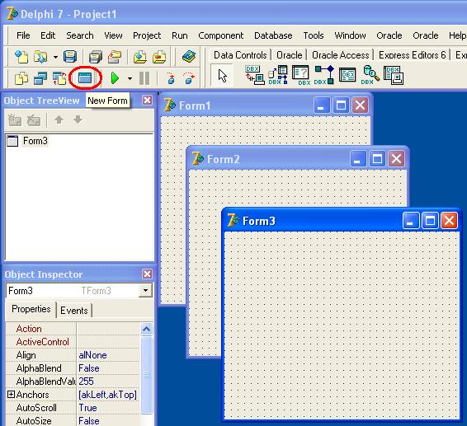
Нажмем на кнопку сохранить. И сохраним наш проект и формы (*.pas файлы). Названия менять, опять же, не буду. В итоге, проект у нас сохраниться в Project1.dpr, форма 1 (Form1) в Unit1.pas, форма 2 (Form2) в Unit2.pas, форма 3 (Form3) в Unit3.pas.
Теперь свяжем наши формы между. Сделать это можно двумя способами.
1 способ: Заходим в Unit1.pas (это форма Form1) и вписываем после implementation строку uses Unit2, Unit3;
1....
2.implementation
3.uses Unit2, Unit3;
4....
Это значит, что Unit1 (Form1) видит Unit2(Form2) и Unit3(Form3). Теперь из Form1 можно обращаться в Form2 и Form3. Но при этом Form2 и Form3 не видят Form1! Аналогично делается и с остальными формами.
2 способ: По сути тоже самое, только нам ничего самим писать не надо, а это сделает Delphi. Выделите форму 1 (Form1), после этого перейдите "File ->Use Unit..." (Alt+F11). В появившимся окне выберите нужные юниты и нажмите OK.
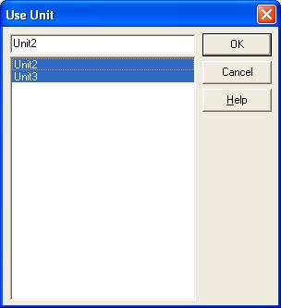
Форма 2 и 3 стали доступны Форме 1. Аналогично делаем тоже самое с остальными формами(Form2, Form3).
В итоге, все три формы будут связаны между собой.
При компилировании видна будет только одна форма, это связано с тем, что Delphi по умолчанию, на других формах в свойство Visible поставит значение False.
Если хотите чтобы появлялось сразу все формы, выставите у них в свойстве Visible значение (дальше в проекте я этого делать не буду)

Получаем данные из привязанной формы
Обращаться к элементам привязанной формы очень легко. Просто пишем название привязанной формы, ставим точку и система выдает нам список элементов расположенных на этой форме, а также свойства самой формы.
Расположите на Form1 кнопку Button1, на форме Form2 поле Memo1 и на Form3 поле Memo1. Зайдем в событие Onclick кнопки Button1. Напишем название формы Form2 и поставим точку.
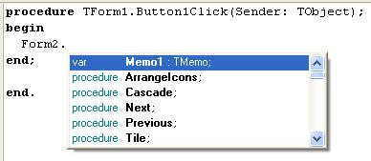
В появившемся списке мы видим все объекты и свойства второй формы.
Допишем код в событии:
01.procedure TForm1.Button1Click(Sender: TObject);
02.begin
03.//Передаем текст в поле Memo1 на форме Form2
04.Form2.Memo1.Text:='Это сообщение от Form1 форме Form2.';
05.//Показываем форму form2
06.Form2.Show;
07.//Передаем текст в поле Memo1 на форме Form3
08.Form3.Memo1.Text:='Это сообщение от Form1 форме Form3.';
09.//Показываем форму Form3
10.Form3.Show;
11.end;
Мы передали текст в формы Form2, Form3 и показали их. В результате запуска программы и нажатии на кнопку Button1, появляются формы с соответствующем текстом в Memo полях.
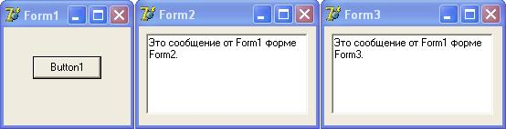
Действуя аналогичным образом, можно и забирать значения из связанных форм.

Показать форму как модальное окно
Отображение форм Form2 и Form3 мы производили процедурой show. Также, появление форм можно добиться функцией ShowModal - показать как модальное окно.
Отличие в том, что когда мы выполняем ShowModal, форма появляется и все управление переходит на нее, до тех пор пока не будет закрыта. Во время открытой модальной формы, нельзя переключиться на другие формы из проекта.
Модифицируем код в следующий:
view source
print?
01.procedure TForm1.Button1Click(Sender: TObject);
02.begin
03.//Передаем текст в поле Memo1 на форме Form2
04.Form2.Memo1.Text:='Это сообщение от Form1 форме Form2.';
05.//Показываем форму form2
06.Form2.ShowModal;
07.//Передаем текст в поле Memo1 на форме Form3
08.Form3.Memo1.Text:='Это сообщение от Form1 форме Form3.';
09.//Показываем форму Form3
10.Form3.ShowModal;
11.end;
Теперь формы будут появляться как модальные. До тех пор пока не будет закрыта форма Form2, форма Form3 не появиться, потому что форма Form2 берет на себя все управление. В некоторых случаях модальные окна очень удобны.

Создание заставок для ваших программ
Михаил Христосенко
http://MDelphi.far.ru("Development и Дельфи")
Наверно, каждый программист на Дельфи хоть раз хотел создать к какой-нибудь своей программе заставку. В этой статье мы рассмотрим создание заставок в Дельфи. Тому кто умеет работать более чем с одной формой в приложении, будет очень легко это понять. Чтобы не вдаваться в теорию, начнем сразу с практики.
Откройте какое-нибудь свое приложение, к которому вы хотите добавить заставку, или создайте новое (на чистом проще разбираться). Теперь необходимо добавить в наш проект еще одну форму, которая будет заставкой. Для этого нажмите File->New Form и Дельфи создаст вам новую форму. Измените ее размеры как вам хочется. Потом установите свойство Border Style вашей формы в bsNone (у формы не будет заголовка и системных кнопок), установите свойство Visible в false. Свойтсво Position должно быть poScreenCenter - это значит, что форма появится по центру экрана. И чтобы не перепутать эту форму ни с какой другой задайте ей имя Logo.
Настройка формы заставки произведена, теперь необходимо сделать, чтобы по щелчку мышкой по этой форме или после нажатия клавиши или по истечении 5 секунд форма-заставка закрывалась. Для этого установите на форму Timer, его свойству Interval задайте значение 5000 (форма будет закрываться через 5 секунд). В обработчик события OnTimer напишите всего одно слово: Close;
В обработчик события OnClick для формы-заставки напишите тоже самое. Установите свойство формы KeyPreview в true (это делается для того, чтобы при нажатии любой клавиши вначале реагировала форма, а затем тот элемент, который был в фокусе в момент нажатия). А в обработчик события OnKeyPress (для формы-заставки конечно же) опять-таки напишите close;
Форма-заставка готова полностью и теперь необходимо, чтобы она запускалась перед главной формой. Для этого сделайте активной вашу главную форму, перейдите на вкладку Events в Object Inspector'e и выберите событие OnShow. В обработчике этого события надо написать следующее:
logo.showmodal;
Меня иногда спрашивают, чем отличаются процедуры show и showmodal. У них только одно принципиальное различие: если форма открылась методом Showmodal, то пока она не закроется пользователь не сможет взаимодействовать с остальными формами приложения. А если форма была открыта методом Show, то пользователь легко может перейти к любой форме приложения.
Итак, форма-заставка готова. Теперь мы слегка ее усовершенствуем. Добавим такую же штуку, как в формах-заставках Microsoft Office, а именно на форме будет показываться имя пользователя и организация. Для этого разместите на форме-заставке две метки (Label). Первую назовите UserName, а вторую - Organization. Чтобы это сделать мы воспользуемся реестром (тас вообще очень много интересного можно найти). Теперь откройте обработчик события OnCreate для формы-заставки и объявите там переменную R типа TRegistry, а в раздел Uses всей программы добавьте Registry. Теперь нам нужно создать объект R :
R:=TRegistry.Create;
R.RootKey:=HKEY_LOCAL_MACHINE;
R.OpenKey('SOFTWARE\Microsoft\Windows\CurrentVersion', False); //именно здесь эта информация хранится
Теперь необходимо прочитать нужные строки из этого раздела реестра и присвоить их соответствующим меткам:
UserName.Caption:=r.readstring('RegisteredOwner');
Organization.Caption:=r.readstring('RegisteredOrganization');
r.Free; //надо уничтожить этот объект, так как он нам больше не нужен
Таким образом весь этот обработчик должен иметь примерно такой вид:
procedure TLogo.FormCreate(Sender: TObject);
var R:Tregistry;
begin
R:=TRegistry.Create;
R.RootKey:=HKEY_LOCAL_MACHINE;
R.OpenKey('SOFTWARE\Microsoft\Windows\CurrentVersion', False);
UserName.Caption:=r.readstring('RegisteredOwner');
Organization.Caption:=r.readstring('RegisteredOrganization');
r.Free;
end;
Ну вот собственно и все что я хотел вам рассказать о заставках. Теперь ваши программы будут выг
лядеть более солидно. Но помните, что при создании небольших, вспомогательных программ, объем которых не превышает килобайт 100-150 заставки лучше не использовать.

